科技局2018年决算公开
黄石港区科技局2018年决算公开
目 录
第一部分:部门基本情况
一、部门主要职责
二、部门决算单位构成
第二部分: 部门2018年部门决算表
一、收入支出决算总表（表1）
二、收入决算表（表2）
三、支出决算表（表3）
四、财政拨款收入支出决算总表（表4）
五、一般公共预算财政拨款支出决算表（表5）
六、一般公共预算财政拨款基本支出决算表（表6）
七、一般公共预算财政拨款“三公”经费支出决算表（表7）
八、政府性基金预算财政拨款收入支出决算表（8）
第三部分：部门2018年部门决算情况说明
一、预算执行情况分析
二、关于“三公”经费支出说明
三、关于机关运行经费支出说明
四、关于政府采购支出说明
五、关于国有资产占用情况说明
第四部分：名词解释

2018年部门决算
- 部门概况
（一）主要职责
区科技局是管理全区科技工作的区政府组成部门。主要职责是贯彻落实党和国家、省、市有关科技工作的各项方针、政策和法律、法规；研究提出全区科技发展战略和科技促进经济与社会发展的重大问题；研究制订全区科技发展和科技促进经济与社会发展的政策和措施；研究提出推进全区科技体制改革的政策、措施；组织编制全区科技发展中长期规划和年度计划，编制并组织申报、实施国家、省、市重点科技项目计划；编制全区科技开发计划指南并指导实施；研究多渠道增加科技投入的措施，负责管理审批科技“三项费用”和科学事业费；组织提出全区高新技术发展战略与规划及相关的政策措施；负责全区科技成果管理、科技奖励、科技保密工作；归口管理全区对外科技合作与交流，研究制定全区对外科技交流合作计划并组织实施；组织开展日常性、群众性科普活动。推广先进技术，开展青少年科学技术教育活动，参与制定全区科普工作总体规划和工作计划，承办黄石港区科技活动周。
（二）单位基本信息
区科技局与区科协合署办公，下属知识产权局。2018年实有人数7人。其中局长（兼科协主席）1人，副局长2人，领导班子成员3人。副处非领导1人，正科级干部1人，科员2人。
第二部分 部门2018年部门决算表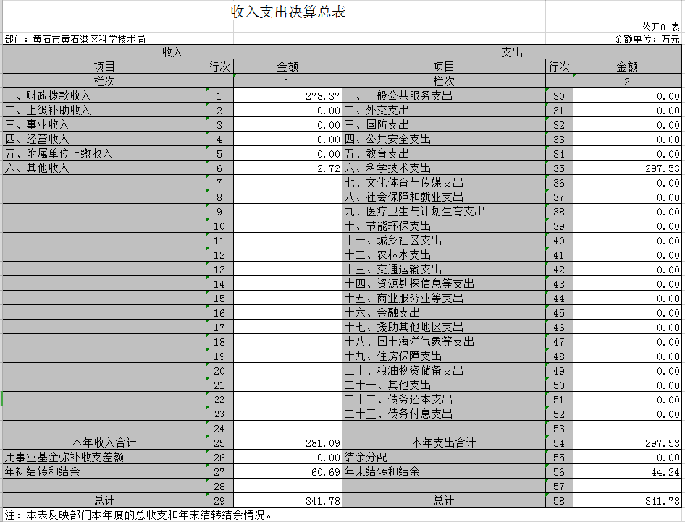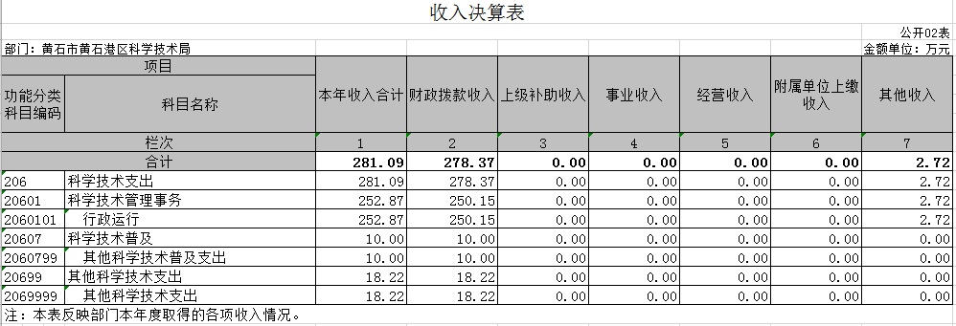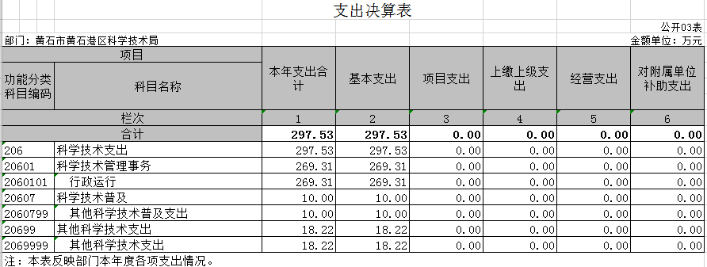
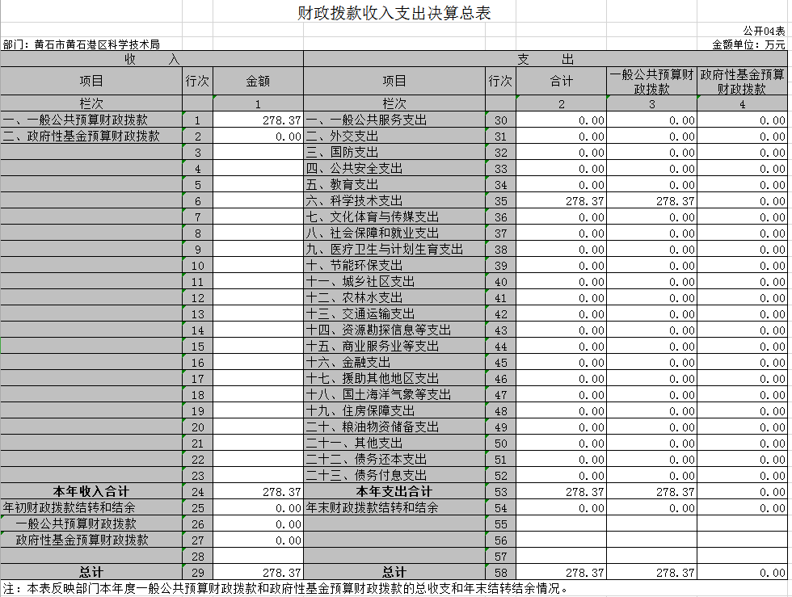

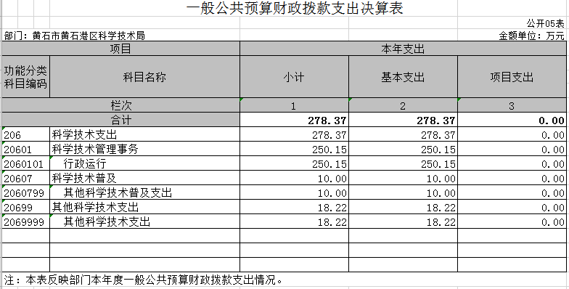

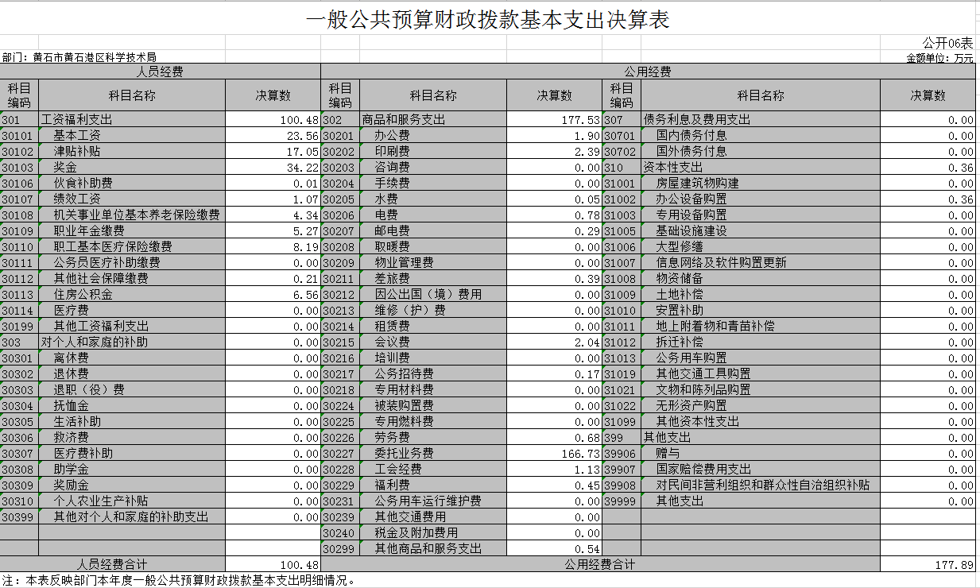
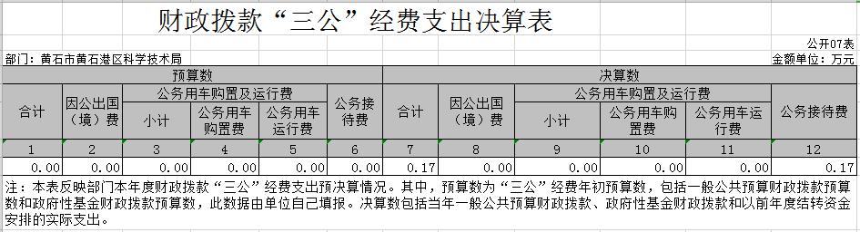
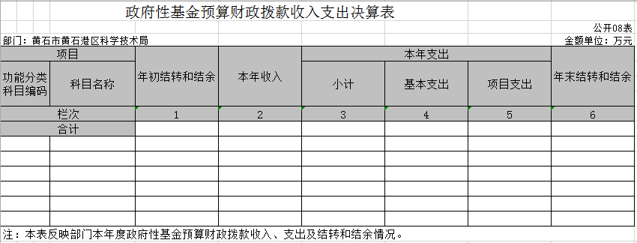
第三部分2018年部门决算情况说明
（一）预算执行情况分析
2018年财政收入预算数844303元，其中人员经费675998元，公用经费168305元, 2018年财政支出预算数844303元，其中人员经费675998元，公用经费168305元； 2017年财政收入预算数731318.02元，其中人员经费572393元，公用经费158925.02元, 2017年财政支出预算数731318.02元，其中人员经费572393元，公用经费158925.02元；2018年收入预算数安排比上年增加112984.98元， 2018年支出预算数安排比上年增加112984.98元。
2018年财政收入预算执行数2783677.97元，其中人员经费1004794.64元，公用经费1778883.33元, 2018年财政支出预算执行数2783677.97元，其中人员经费1004794.64元，公用经费1778883.33元；2017年财政收入预算执行数731318.02元，其中人员经费572393元，公用经费158925.02元, 2017年财政支出预算执行数731318.02元，其中人员经费572393元，公用经费158925.02元；2018年收入预算执行数比上年增加2052359.95元.2017年支出预算执行数比上年增加2052359.95元。
1、收入支出与预算对比分析
2018年全年总收入2810895.10元,其中财拨款决算收入2783677.97元,其它收入27217.13元, 2018年全年总支出2975349.02元,其中财拨款决算支出2783677.97元,其它支出191671.05元；2018年财政预算数844303元，财拔决算比预算多1939374.97元,幅度为229.7%,原因为业务增加。
2、收入支出结构分析
2018年全年总收入2810895.10元,其中财拨款决算收入2783677.97元,占总收入99%，其它收入27217.13元,咱总收入1%；2018年全年总支出2975349.02元,其中财拨款决算支出2783677.97元,占总支出93.56%，其它支出191671.05元，占总支出6.44%；支出按以下分类说明：
①支出功能分类：总支出2975349.02元;其中行政运行科学技术管理事务支出2693139.02元，其他科学技术普及支出100000元，其他科学技术支出182210元。
②支出性质分类：总支出2975349.02元，其中人员经费1064529.34元，公用经费1910819.68元;
③支出经济分类：总支出2975349.02元，其中工资福利支出 1064529.34元，商品服务支出1907264.68元，对个人和家庭的补助支出0元，其它资本性支出3555元。

（二） 关于“三公”经费支出说明
三公经费支出情况: 2018年决算公务车运行维护费0元，预算数为0万元； 2018年决算公务接待数为1662元，预算数为1662元，全年累计发生国内接待8批次共85人；2018年因公出国（境）费为0元，预算数为0元。2017年决算公务车运行维护费0元，预算数为0万元； 2017年决算公务接待数为10249.8元，预算数为10249.8元；2017年因公出国（境）费为0元，预算数为0元。会议费支出情况: 2018年决算会议费为20391.38元,2017年决算会议费为0元；培训费支出情况：2018年决算培训费0元，2017年决算培训费0元。
（三）关于机关运行经费支出说明
2018年机关运行经费支出1778883.33元, 2017年机关运行经费支出1,865,169.90元,同比上年增加-86286.57元，同比上年增加-4.63%，原因是科技局缩减开支。
（四）关于政府采购支出说明
无政府采购支出。
（五）关于国有资产占用情况说明
截至2018年12月31日，本部门（单位）共有车辆0辆，其中，领导干部用车0辆、一般公务用车0辆、一般执法执勤用车0辆、特种专业技术用车0辆、其他用车0辆。

第四部分名词解释
一、财政补助收入：指县级财政当年拨付的资金。
二、其他收入：指除“财政拨款收入”、“上级补助收入”、“事业收入”、“经营收入”等以外的收入。主要是存款利息收入等。
三、年初结转和结余：指以前年度尚未完成、结转到本年按有关规定继续使用的资金。
四、一般公共服务（类）行政运行（项）：指县行政单位及参照公务员管理事业单位用于保障机构正常运行、开展日常工作的基本支出。
五、一般公共服务（类）一般行政管理事务（项）：指县行政单位及参照公务员管理事业单位用于开展立法调研、财政信息宣传、非税收入征管等未单独设置项级科目的专门性财政管理工作的项目支出。
六、一般公共服务（类）机关服务（项）：指县黄石港区科技局服务中心为机关提供办公楼日常维修、维护等后勤保障服务的支出。
七、一般公共服务（类）其他一般公共服务支出（款）其他一般公共服务支出（项）：指黄石港区科技局用于其他一般公共服务方面的支出。
八、教育（类）普通教育（款）高等教育（项）：指黄石港区科技局厅支持地方高校的重点发展和特色办学，组织专家对省属院校申报的建设规划和项目预算进行评审等相关工作的支出。
九、社会保障和就业(类)行政事业单位离退休（款）归口管理的行政单位离退休（项）：指黄石港区科技局用于离退休人员的支出、退休人员支出，以及提供管理服务工作的离退休干部处的支出。
十、社会保障和就业(类)行政事业单位离退休（款）其他行政事业单位离退休支出（项）：指黄石港区科技局用于离退休方面的其他支出。
十一、医疗卫生与计划生育（类）医疗保障（款）行政单位医疗（项）：指黄石港区科技局用于机关干部职工及离退休人员医疗方面的支出。
十二、住房保障（类）住房改革支出（款）购房补贴（项）：指按照相关住房分配货币化改革的政策规定和标准，对无房和住房未达标职工发放的住房分配货币化补贴资金。
十三、年末结转和结余：指本年度或以前年度预算安排、因客观条件发生变化无法按原计划实施，需要延迟到以后年度按有关规定继续使用的资金。
十四、基本支出：指为保障机构正常运转、完成日常工作任务而发生的人员支出（包括基本工资、津贴补贴等）和公用支出（包括办公费、水电费、邮电费、交通费、差旅费等）。
十五、项目支出：指在基本支出之外为完成特定行政任务和事业发展目标所发生的支出。
十六、“三公”经费：是指用财政拨款安排的因公出国（境）费、公务用车购置及运行维护费、公务接待费。

